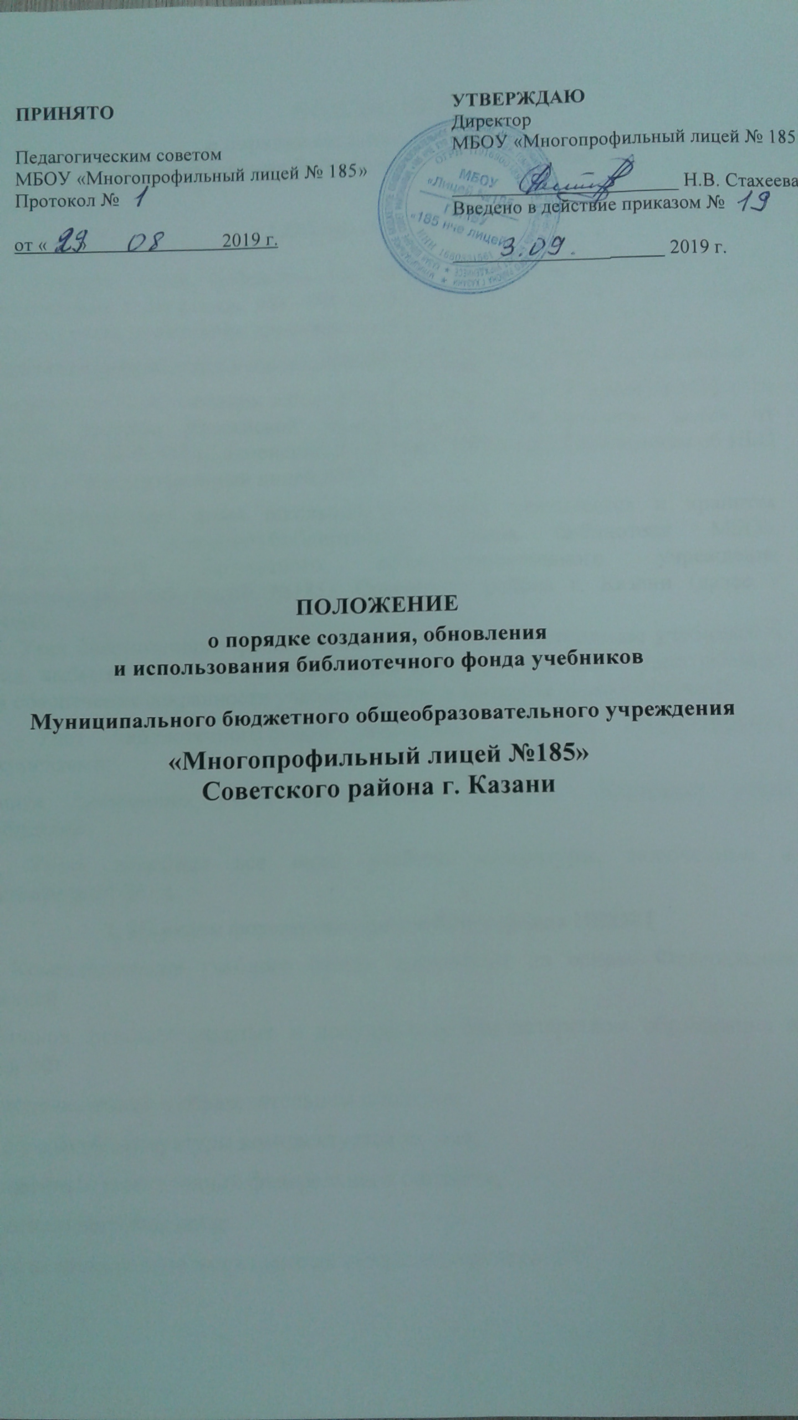
ПОЛОЖЕНИЕ
о порядке создания, обновления
и использования библиотечного фонда учебников

1.Общие положения
1.1. Порядок учета библиотечного фонда учебников осуществляется в соответствии с Приказом МК РФ от 8.10.2012 № 1077 «Об утверждении Порядка учета документов, входящих в состав библиотечного фонда».
Положение) разработано в соответствии с Федеральным Законом Российской
Федерации «Об образовании в Российской федерации» от 29 декабря 2012 г. № 273-ФЗ, Законом Российской Федерации «О библиотечном деле» от 29.12.1994г. № 78-ФЗ (с изменениями на 1 мая 2019 года), Положением об ИБЦ МБОУ «Многопрофильный лицей №185».
1.2. Библиотечный фонд школьных учебников учитывается и хранится отдельно от основного библиотечного фонда библиотеки МБОУ Муниципального бюджетного общеобразовательного учреждения «Многопрофильный лицей №185» Советского района г. Казани (далее – Лицей).
1.3. Учет библиотечного фонда учебников отражает поступление учебников в фонд, выбытие из фонда, величину всего фонда учебников и служит основой для обеспечения сохранности учебного фонда и контроля за его движением.
1.4. Учет библиотечного фонда школьных учебников осуществляется документами:
«Книга суммарного учета библиотечного фонда», «Картотека учета учебников».
1.5. Учету подлежат все виды учебной литературы, включенные в библиотечный фонд.
2. Порядок формирования учебного фонда ШИБЦ
Комплектование учебного фонда происходит на основе Федеральных перечней
учебников, рекомендованных и допущенных Министерством образования и науки РФ
для использования в образовательном процессе.
Фонд учебной литературы комплектуется за счет:
- бюджетных ассигнований федерального бюджета,
- регионального бюджета;
- иных источников, не запрещенных законодательством РФ.
Непосредственное руководство и контроль за работой по созданию и
своевременному пополнению библиотечного фонда учебников осуществляет директор
ОУ.
При организации учебного процесса необходимо использовать учебно-методическое обеспечение из одной предметно-методической линии или программы.
Процесс работы по формированию фонда учебной литературы включает
следующие этапы:
- работа педагогического коллектива с Федеральным перечнем учебников,
рекомендованных (допущенных) к использованию в образовательных
учреждениях.
- подготовка перечня учебников, планируемых к использованию в новом учебном году
- предоставление перечня учебников администрации ОУ на согласование и утверждение,
составление списка заказа учебников на следующий учебный год
3. Учет фонда учебной литературы

3.1. К учебному фонду относятся:
- учебники;
- учебные пособия;
- орфографические словари;
- хрестоматии;
3.2. Учет библиотечного фонда.
Учет библиотечного фонда учебников осуществляется в соответствии с «Инструкцией об учете библиотечного фонда библиотек образовательных учреждений», утвержденной приказом Министерства Образования РФ от 24.08.2000 № 2488.
    - Учет библиотечного фонда учебников должен способствовать его сохранности, правильному формированию и целевому использованию.
    - Все операции по учету производятся заведующей библиотекой.
    - Стоимостный учет ведется бухгалтерией отдела Управления образования ИК МО г. Казани по Советскому району.
    - Сверку данных книги суммарного учета библиотечного фонда (далее КСУ), в т. ч. фонда учебников и бухучета проводятся ежегодно.
    - Инвентаризация фонда учебников проводится 1 раз в 5 лет.
3.3. Процесс учета школьных учебников включает:
прием, штемпелевание, регистрацию поступлений, распределение по классам, перемещение учебников, их выбытие, а также подведение итогов движения фонда и его проверку.
3.4. Регистрация учебников.
В целях регистрации и закрепления учебников за учебным фондом школьной библиотеки на титульном листе каждого экземпляра учебника ставится штемпель с названием и номером Лицея.
3.5. Учет движения фонда учебников.
Движение фонда учебников осуществляется на основании следующих документов «Книги суммарного учета библиотечного фонда» (КСУ),
КСУ ведется в 3-х частях:
1 часть. Поступление в фонд
После получения учебников записывается общее количество и их стоимость с обязательным указанием номера и даты сопроводительного документа. Номер записи ежегодно начинается с №1 и идет по порядку поступлений.
2 часть. Выбытие из фонда
Записываются номера актов на списание учебников с указанием даты утверждения акта и общего количества списанных учебников на общую сумму. Нумерация записи о выбывших изданиях из года в год продолжается.
3. часть. Итоги учета движения фонда
Записываются итоги движения фонда учебников:
- общее количество поступивших учебников за текущий год, на сумму;
- общее количество выбывших учебников за текущий год, на сумму;
- общее количество учебников, состоящих на 1 января последующего года, на сумму.
КСУ по учебникам хранится в библиотеке постоянно.
3.6. Индивидуальный (групповой) учет учебников осуществляется в «Картотеке учета учебников» на карточках.
- На карточке указывается: дата записи, автор и заглавие учебника, количество изданий, цена, номер акта или накладной, отметка о проверке, примечание.
- Карточки расставляются в учетную картотеку по классам.
- Карточки на списанные учебники из «Картотеки учета учебников» изымаются сразу же после подписания акта о выбытии.
3.7. Учеб учебников, принятых взамен утерянных.
Взамен утерянных или испорченных учебников принимаются издания, необходимые Лицея, или учебник того же автора и наименования, что и утерянный. Учебники, утерянные и принятые взамен, учитываются в «Журнале учета изданий, принятых взамен утерянных».
3.8. Учет выбытия учебников.
- Списание учебников производится не реже одного раза в год.
- На каждый вид списания (ветхие, устаревшие по содержанию, утерянные, хищение) составляется акт в 2-х экземплярах, который подписывается комиссией и утверждается директором Лицея.
- Один экземпляр акта подлежит хранению в библиотеке, другой передается в бухгалтерию отдела Управления образования ИК МО г. Казани по Советскому району, которая производит списание с баланса Лицея, указанной в акте стоимости учебников.
- Рекомендуемые ранее сроки использования учебников и учебных пособий в пределах 4-х лет считается ориентировочными.
- В соответствии с Письмом Минобрнауки РФ от 08 декабря 2011 года № МД-1634/03 «Об использовании учебников в образовательном процессе», срок службы учебников увеличивается до 10 лет, так как учебники включаются в федеральные перечни на основе экспертизы учебников, проведенной в период действия государственного образовательного стандарта, на соответствие с которым прошли экспертизу (до 10 лет).
- Учебники могут быть списаны до истечения максимального срока использования (10 лет) по причине:
-пришедшие в негодность (мягкая обложка, нестандартный вид, полиграфический брак);
-пришедшие в негодность в связи с частым использованием в учебном процессе (4-5 раз в неделю);
- Учебники, находящиеся в хорошем состоянии, могут выдаваться учащимся для подготовки к экзаменам и для использования в кабинетах.
3.9. Учет выдачи учебников
- Учебники для 1-11 классов получают классные руководители.
- Сведения о выдаче учебников заносятся в «Журнал учета выдачи учебников» по классам.
- Как правило, учебники выдаются учащимся на год. Учебники, по которым обучение ведется несколько лет, могут быть выданы на несколько лет.
- За каждый комплект учебников классные руководители расписываются в журнале по учету выдачи учебников, 1 бланк который хранится в библиотеке, 2 – у классного руководителя.
- Учебники выдаются учащимся на год и в конце учебного года собираются классными руководителями и сдаются в библиотеку.
- Учебники на текущий учебный год выдаются учащимся, не имеющим задолженности по учебникам за предыдущий учебный год.
- Должникам учебники выдаются после погашения задолженности.
- При переходе из одного образовательного учреждения в другое учащиеся, получившие в бесплатное пользование учебники, обязаны сдать их в библиотеку.
- Вновь прибывшим в Лицей учащимся, библиотека обязана выдать на возвратной основе необходимые учебники из числа, имеющихся в учебном фонде.

- Границы компетенции участников реализации настоящего Положения
4.1. Директор Лицея:
- координирует деятельность педагогического, родительского и ученического коллективов по формированию, сохранности и бережному отношению к фонду учебников в Лицее;
- обеспечивает условия для хранения учебного фонда;
- утверждает изменения и дополнения к настоящему Положению.
4.2. Заведующая библиотекой (библиотекарь):
- совместно с классными руководителями осуществляет необходимую работу с учащимися по воспитанию у них бережного отношения к учебной литературе;
- организует в выдаче классным руководителям комплектов учебной литературы на класс;
- следит за тем, чтобы после окончания учебного года учебники, подлежащие ремонту, были своевременно отремонтированы и сданы в библиотеку;
- ведет учет поступившей учебной литературы (по установленной для школьных библиотек форме), обеспечивает правильное хранение и несет материальную ответственность за сохранность школьного фонда учебников;
- предоставляет директору Лицея ежегодно информацию о составе учебного фонда библиотеки и перечень литературы по классам, которую необходимо приобрести;
- ежегодно в декабре-январе совместно с заместителем директора, руководителями школьных МО и учителями-предметниками формирует бланк заказа на учебную литературу, рекомендованную и допущенную Министерством образования и науки РФ и РТ.
4.3. Классные руководители:
- получают в библиотеке комплект учебников на класс и ведут индивидуальный учет выдачи учебников своим учащимся;
- следят за бережным отношением к учебной литературе;
- организуют сбор учебников у своих учащихся в конце учебного года.
4.4. Родители (законные представители):
в случае потери или порчи литературы, обязуются компенсировать ущерб в полном объёме, установленном законодательством РФ (письмо Гособразования о порядке возмещения ущерба от 3.08.1998 г. № 115-106/14).
5. Меры по сохранности фонда учебников.
5.1. Ответственность за комплектование, учет, сохранность и обмен несет заведующая школьной библиотекой.
5.2. Учет и сохранность в каждом классе проводит классный руководитель совместно с библиотекарем (заведующей библиотекой).
5.3. Ответственность за сохранность учебников каждого ученика несут сами учащиеся, а также их родители (законные представители).
5.4. В течение срока пользования учебник должен иметь прочную, твердую обложку, защищающую учебник от повреждений и загрязнений.
5.5. Запрещается делать в учебнике пометки карандашом, ручкой и т.д.
5.6. Запрещается вкладывать в учебник посторонние предметы: авторучки, линейки, тетради, вырывать и загибать страницы.
5.7. Дома рекомендуется хранить учебники в отведенном для них месте, недоступном для маленьких детей и домашних животных, отдаленном от источников огня и влажности.
5.8. Если полученный учащимся учебник находится в плохом состоянии и не подлежит ремонту - обратиться в библиотеку для замены учебника, или отметке в журнале о его ветхости. В конце учебного года претензии о недочетах не принимаются, вина возлагается на учащегося.
5.9. Родители (законные представители) и учащиеся должны сохранить в течение года все учебники целыми, без разрушения сшивки книги, с наличием всех страниц без записей и пометок.
5.10. В случае потери или порчи учебника, родители учащегося должны заменить утерянный или непригодный для использования учебник на новый, равнозначный испорченному или утерянному.

Примечание: Данное положение действует до обновления нормативно-правовой базы по данному направлению.

